МИНИСТЕРСТВО НАУКИ И ВЫСШЕГО ОБРАЗОВАНИЯ

РОССИЙСКОЙ ФЕДЕРАЦИИ

Федеральное государственное бюджетное образовательное учреждение высшего образования

**«Вятский государственный университет»**

**(ФГБОУ ВО «ВятГУ»)**

Факультет автоматики и вычислительной техники

Кафедра электронных вычислительных машин

Нечеткая система Сугено

Вариант 8

Отчёт по лабораторной работе №9 дисциплины

«Системы обработки знаний»

Выполнил студент группы ИВТ-41 _____________________/ Жеребцов К. А.   
Проверил доцент____________________________________/ Ростовцев В. С.

Киров 2024

1. Задание

Создать систему нечеткого вывода Сугено, которая моделирует зависимость y = y = 3*x13 *cos(x2-4)

Диапазон x1 = [-6; 5]

Диапазон x2 = [-6;4]

Построить график функции, выполнить моделирование со всеми типами функций принадлежности и выбрать ее оптимальный тип по критерию минимума среднеквадратичного отклонения.

Для алгоритма Сугено выполнить моделирование со следующими параметрами:

* метод агрегации (максимум, сумма, вероятностное «ИЛИ»);
* метод «И» (минимум, умножение (вероятностное «И»));
* метод «ИЛИ» (максимум, вероятностное «ИЛИ»);
* метод импликации (минимум, умножение);
* метод дефаззификации (центр тяжести, медиана, наибольший из максимумов);

Выбрать оптимальные параметры нечеткой системы по критерию минимума среднеквадратичного отклонения.

По результатам проектирования системы нечёткого вывода в Fuzzy Logic Toolbox составить отчет в электронном виде, включив в него результаты промежуточных этапов, а также графики моделируемой и аппроксимированной функции, сформировать выводы.

1. Выполнение лабораторной работы

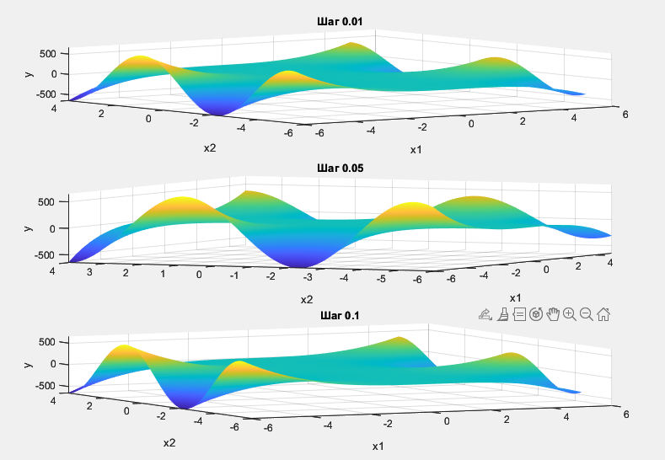

Рисунок 1 – Графики функции, полученные в ходе лабораторной работы №7

Нечеткие правила, полученные в ходе лабораторной работы №7:

Если x1 = «Низкий» и x2 = «Низкий», то y = -158.1x1 – 439.5

Если x1 = «Низкий» и x2 = «Средний», то y = 53.44x1 + 148.6

Если x1 = «Низкий» и x2 = «Высокий», то y = 188.4x1 + 523.8

Если x1 = «Средний» и x2 = «Низкий», то y = -7.048x1+1.51

Если x1 = «Средний» и x2 = «Средний», то y = 2.383x1 – 0.51

Если x1 = «Средний» и x2 = «высокий», то y = 8.4x1 – 1.8

Если x1 = «Высокий» и x2 = «Низкий», то y = -97.67* x1 + 200.9

Если x1 = «Высокий» и x2 = «Средний», то y = 33.02x1 – 67.91

Если x1 = «Высокий» и x2 = «Высокий», то y = 116.4x1 – 239.4

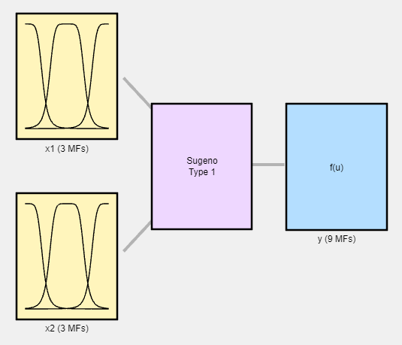

Рисунок 2 – Система Сугено

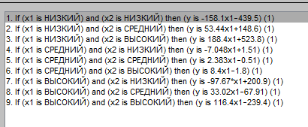

Рисунок 3 – Правила

Исходный код для вычисления среднеквадратичной ошибки

f = @(x1, x2) 3 * x1.^3 .* cos(x2 - 4);

types = ["gaussmf", "gauss2mf", "trimf", "trapmf", "gbellmf"];

types_errors = {};

for i = 1:length(types)

    for j = 1:length(sugeno.inputs)

        for k = 1:length(sugeno.inputs(j).mf)

            sugeno.inputs(j).mf(k).type = types(i);

        end

    end

    fuzzyLogicDesigner(sugeno);

    pause;

    [x1, x2, z] = gensurf(sugeno);

    y = f(x1, x2);

    E = immse(z, y);

    disp(types(i) + " " + E);

    types_errors{end+1} = [types(i), E];

end

best_type = types_errors{1};

for i = 2:length(types_errors)

    if types_errors{i}(2) < best_type(2)

        best_type = types_errors{i};

    end

end

disp("Best type: " + best_type(1) + " " + best_type(2));

for j = 1:length(sugeno.inputs)

    for k = 1:length(sugeno.inputs(j).mf)

        sugeno.inputs(j).mf(k).type = best_type(1);

    end

end

fuzzyLogicDesigner(sugeno);

Рисунок 4 – Исходный код вычисления среднеквадратичной ошибки

Таблица 1 – результаты изменения типа входов и выхода

|  |  |  |  |  |
| --- | --- | --- | --- | --- |
| gaussmf | gauss2mf | trimf | trapmf | gbellmf |
| 33952.3585 | 33177.7742 | 34489.1143 | 33557.0739 | 33044.0847 |

Наибольшей точностью из вышерассмотренных обладает функция gbellmf

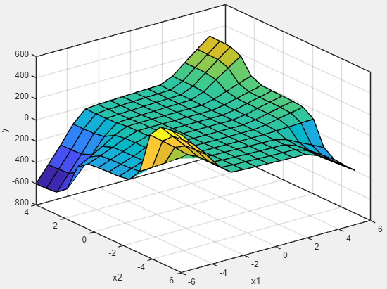

Рисунок 5 – График функции с применением gbellmf для входов и выходов

Был составлен скрипт, реализующий аналог GridSearchCV из библиотеки Python – sklearn.

Данный скрипт делает полный перебор всех возможных вариаций значений параметров и получает лучший результат.

Исходный код метода полного перебора:

f = @(x1, x2) 2 * x1.^2 .* sin(x2 + 3) .* cos(x2 - 3);

best_type = "gbellmf";

for i = 1:length(sugeno.inputs)

    for j = 1:length(sugeno.inputs(i).mf)

        sugeno.inputs(i).mf(j).type = best_type;

    end

end

%fuzzyLogicDesigner(sugeno);

%pause;

and_methods = ["min", "prod"];

or_methods = ["max", "probor", "sum"];

implication_methods = ["prod"];

aggregation_methods = ["sum"];

defuzz_methods = ["wtaver", "wtsum"];

best_methods = [];

best_error = intmax;

for and_method = and_methods

    for or_method = or_methods

        for implication_method = implication_methods

            for aggregation_method = aggregation_methods

                for defuzz_method = defuzz_methods

                    sugeno.AndMethod = and_method;

                    sugeno.OrMethod = or_method;

                    sugeno.ImplicationMethod = implication_method;

                    sugeno.AggregationMethod = aggregation_method;

                    sugeno.DefuzzMethod = defuzz_method;

                    [x1, x2, z] = gensurf(sugeno);

                    y = f(x1, x2);

                    error = immse(z, y);

                    if error < best_error

                        best_error = error;

                        best_methods = [and_method, or_method, implication_method, aggregation_method, defuzz_method];

                    end

                end

            end

        end

    end

end

sugeno.AndMethod = best_methods(1);

sugeno.OrMethod = best_methods(2);

sugeno.ImplicationMethod = best_methods(3);

sugeno.AggregationMethod = best_methods(4);

sugeno.DefuzzMethod = best_methods(5);

%fuzzyLogicDesigner(sugeno);

%pause;

[x1, x2, z] = gensurf(sugeno);

y = f(x1, x2);

E = immse(z, y);

disp("Final error: " + E);

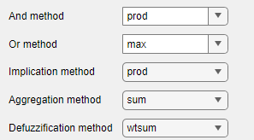

Рисунок 8 – Лучшие параметры методом полного перебора

Итоговая ошибка, полученная методом полного перебора, составила 26391.8238.

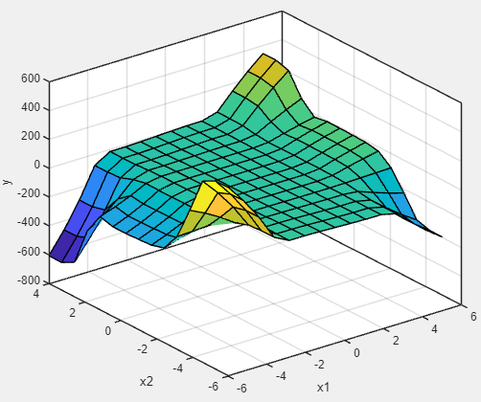

Рисунок 8 – Итоговый график функции

Выводы

В ходе лабораторной работы была составлена система Сугено. Заметно повышение точности в сравнении с использованием системы Мамдани (26391.8238 против 29850.8351). Однако, всё также заметно, что получаемый график уступает в точности графику моделируемой функции. Это может быть связано с погрешностью при аппроксимации значений функции во время составления правил, так как в исходной функции используются тригонометрические формулы (синус и косинус), их преобразование в линейные приводит к потере точности.

Результат экспериментов показал, что наибольшую эффективность среди используемых функций принадлежности имеет функция gbellmf. Среднеквадратичная ошибка этой функции составила 33044.0847, наихудший результат показала функция trimf со среднеквадратичной ошибкой 34489.1143.

Полный перебор, реализованный скриптом, позволил подобрать лучшие параметры аппроксимации (рис. 8).

После подбора оптимальных параметров среднеквадратичная ошибка составила 26391.8238.